系统说明书

2021年1月20日

环境准备
本系统是基于 SSM 开发框架（Spring框架、Spring MVC 框架、Mybatis 框架）开发的电子商务系统。数据库使用 My SQL 数据库，Web 服务器使用 Apache 下的Tomcat 服务器，使用 JSP 和 Bootstrap 来实现网站前台，部分数据交互使用到了ajax异步的方式。
版本选择：
MySQL5.5+
Tomcat7.0+
软件与环境：
数据库界面化应用：Navicat Premium 12
开发工具：eclipse + Idea
测试环境：Windows10+ Google Chrome
数据库结构：
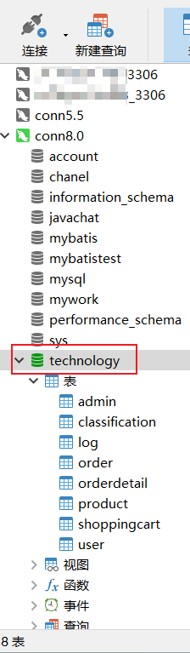

成员分工
黄振滨：分工安排、前台商品展示、热销、代码整合
黄裔涵：后台用户管理、商品管理、后台搜索
康铭达：前台个人信息管理、评论管理、登录注册模块
蓝志成：后台系统信息、订单模块、管理员
李健：前台订单模块、购物车模块
廖伟标：系统需求说明书、测试说明书、数据库设计

1.1 需求分析
本系统要实现的目标是开发一个基础的电商系统，让用户大众可以方便地实现网购，让管理员商家可以自由发布想要的产品信息。一个电子商务系统应该分为前台和后台管理系统，两个子系统分工不同，功能明确，针对不同的服务对象，前台购物系统主要面向游客和会员，后台管理系统主要面向管理员和超级管理员。
1.前台购物系统
游客（未登录者）可以浏览页面中的商品信息，未登录情况下想要购买或者点击买，则需要提示登录，或注册成为网站会员。而会员可以添加商品到购物车以及购买商品，购买后生成订单，当订单生成后，需要通过前台提供的结算中心页面进行支付。在此期间可以取消订单。
用户有用户中心，可以查看购物车与订单详情，以及用户名、密码等个人信息的查看与修改，用户日志产生登录、购买、浏览、账户修改记录等。
2.后台管理系统
后台管理系统提供两类管理员登录管理，普通管理员与超级管理员，管理员主要管理会员信息的增删查改、商品信息与分类管理、用户购物车管理、订单查询与修改、系统信息和板块管理。
超级管理员除拥有与普通管理员的相同权限之外，可以对管理员权限进行管理，还可以删除系统日志。
值得注意的是，不论是用户还是管理员，应该遵循同一账号只能一人登录原则，购买、信息编辑、商品修改等操作类应检测是否登录。

1.1.1 前台购物系统功能需求分析
前台主要面向游客与会员，方便浏览商品，其功能主要如下：
- 会员注册，输入用户名、密码、确认密码即可注册，用户名即昵称，登录账号由系统自动生成。
- 会员登录，输入账号、密码即可登录。
- 注销功能，注销即登出（退出）系统，保障安全，提升体验。
- 商品查看，用户可点击商品名进入商品详情信息页面。页面应当对你选购的商品做出分类显示和详细介绍。
- 商品搜索，在商品显示界面应有搜索栏，用户可以选择要搜索的分类，关键字查询等，可以找到对应商品。
- 个人信息管理，用户中心提供个人信息查看与修改，以及密码修改等，除此之外还可以查看购物积分，以此生出用户等级。
- 加入购物车，商品详情信息页面提供加入购物车按钮，可以选择数量加入购物车，购物车内部提供移除购物车功能。
- 生成订单，用户点击购买按钮，系统当自动生成订单号、如果用户已填写了收货人的地址和联系信息后，则页面会显示该信息并由用户进行确认，如果尚未填写，则会出现空白待填写收货人地址及联系信息，生产订单后，用户可以查看该订单的状态，也可以继续付款，如果在订单生成后用户想要取消订单，可以手动点击取消。

1.1.2 后台管理系统功能需求分析
后台面向管理者，用户不可访问该页面，前台同时不提供登录入口。
- 商品管理，对商品信息和商品分类进行管理，能增删查改商品以及商品分类。
- 会员管理，管理员可以对用户进行增删查改的操作。
- 订单管理，查看订单状态，提供新增、修改与删除订单的操作。
- 系统管理，普通管理员可对系统模块进行管理，超级管理员可设置管理员权限，对管理员进行增删查改，同时，超级管理员还拥有删除日志的功能。

1.2 用例分析
用例图是指由参与者（Actor）、用例（Use Case），边界以及它们之间的关系构成的用于描述系统功能的视图。用例图（User Case）是外部用户（被称为参与者）所能观察到的系统功能的模型图。用例图是系统的蓝图。用例图呈现了一些参与者，一些用例，以及它们之间的关系，主要用于对系统、子系统或类的功能行为进行建模。本系统的主要参与者有用户和管理员。
而用户又分为会员（注册用户）和游客：
游客：未注册用户，只能浏览与查看商品，无法购买。
会员：已注册用户，可购买商品。
管理员分为普通管理员与超级管理员：
普通管理员：普通管理员为对系统进行管理和维护的人员。
超级管理员：管理普通管理员与系统日志的人员，同时拥有与普通管理员相同的权限。
- 前台用例分析：
图 3.1 为前台购物系统用例图。
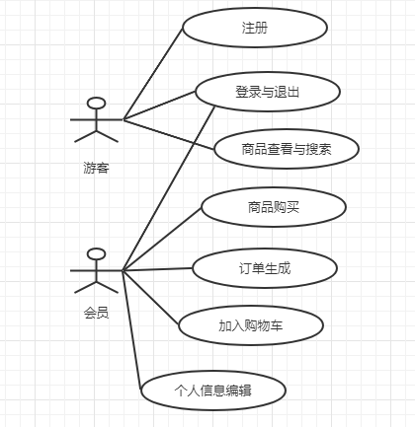
图 1.1 前台购物系统用例图
- 后台用例分析
图 3.2 为后台管理系统用例图。
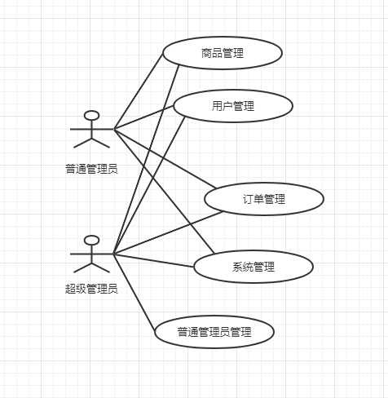
图 1.2 后台管理系统用例图

系统设计

2.1 系统功能模块设计
通过对该系统的需求分析，本系统主要分为前台购物系统和后台管理系统。图4.1为系统总功能模块图。
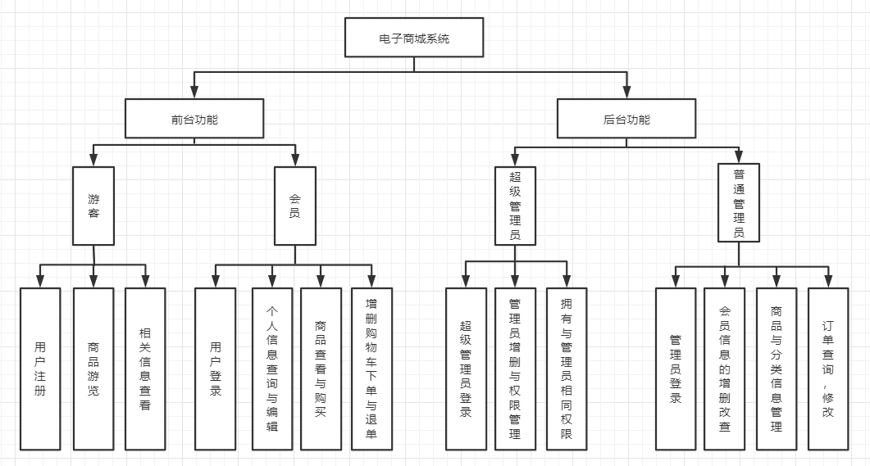
图2.1系统总功能模块图

2.1.1 前台购物系统模块设计
由需求分析可知前台购物系统分为五个模块，分别为注册登录模块、商品模块、购物车模块、用户订单模块、用户个人信息模块。这些模块由更小的子模块组成的。前台购物系统的模块结构如图4.2 所示。
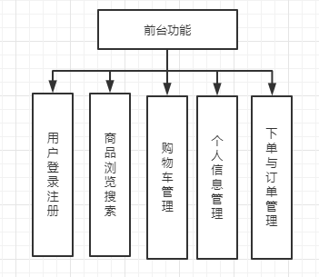
图2.2前台购物系统的模块结构图
1. 注册登录模块
用户想要购买商品则必须登录才能进行购买，否则只能浏览商品，为了方便用户，登录后还为用户提供了注销功能，即退出系统，保障用户安全。
2. 商品模块
本模块下用户可点击商品名进入商品详情信息页面。页面应当对你选购的商品做出分类显示和详细介绍。在商品显示界面应有搜索栏，用户可以选择要搜索的分类，关键字查询等，可以找到对应商品。
3. 购物车模块
商品详情信息页面提供加入购物车按钮，可以选择数量加入购物车，购物车内部提供移除购物车功能。
4. 用户订单模块
用户点击购买按钮，系统当自动生成订单号、如果用户已填写了收货人的地址和联系信息后，则页面会显示该信息并由用户进行确认，如果尚未填写，则会出现空白待填写收货人地址及联系信息，系统应当记录下来，以方便下次购物时使用，生产订单后，用户可以查看该订单的状态，也可以继续付款，如果在订单生成后用户想要取消订单，可以手动点击取消。
5. 用户个人信息模块
用户中心提供个人信息查看与修改，以及密码修改等。前提是用户登录后，修改后点击保存即可。用户点击修改应当将文本域变成输入框，同时显示保存按钮。在个人中心还要对应有个人日志记录，记录用户操作与购买记录等。

2.1.2 后台管理系统模块设计
本后台管理系统分为5个模块，分别是：管理员登录模块、管理员管理模块、用户信息商品与分类管理模块、订单模块，图4.3为后台管理系统功能模块图。
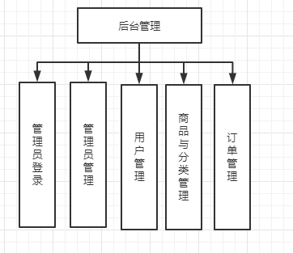
图2.3后台管理系统功能模块图
1. 管理员登录模块
登录入口单独设置，用户无法访问。
2. 管理员管理模块
此项权限应当属于超级管理员，普通管理者不应当显示该管理事项，允许对管理员进行增删查改，超级管理员账号只有一个，且无法删除！
3. 用户信息管理模块
主要是对用户进行增删查改操作，添加即注册新用户，修改信息中由系统生成的ID不应当被允许修改。
4. 商品信息与分类模块
商品管理模块主要实现了商品信息管理和商品分类管理功能。商品信息管理又包括了管理员往系统中添加新的商品、管理员从系统中删除商品、以及管理员修改商品的信息属性。商品分类管理则是对商品类别进行管理，商品类别把商品按照类别进行层次化管理，便于商品的组织和用户的查看。由于商品数量比较庞大，对商品按照类别来划分管理是很重要的。商品分类管理又包括了添加分类、删除分类、对已有的分类进行编辑操作。
5. 订单管理模块
订单管理模块主要实现管理员新建订单、删除已有的订单和修改订单信息的功能。管理员可以通过该模块查看用户的订单，可以浏览到详细的订单信息，对各种状态的订单（已支付订单、未支付订单、已发货订单、未发货订单）做相应处理。管理员可以按订单状态或订单号查询订单的信息。对订单状态进行及时修改，对过期订单或无效订单进行删除处理。管理员还可以对订单的信息进行编辑工作，编辑工作包括订单状态的更改，订单基本信息的更改等。

2.2 数据库设计

2.2.1 概念结构设计
数据库使用的是MySQL数据库，概念结构设计主要任务是描述电子商务系统实体的 E-R 关系图。根据之前的系统需求分析和模块设计，我们得到了商品实体、商品类别实体、用户实体、购物车实体、订单实体、商品清单实体、管理员实体、系统日志实体。每一个实体包含了多个不同的属性。
- 商品实体。商品实体的属性有：商品编号、名称、图片、价格、库存、标题、描述、上架时间。一个商品属于一个商品类别，但是一个商品类别可以包含多个商品，所以它们是一对多的关系。商品实体E-R图如图4.4所示。
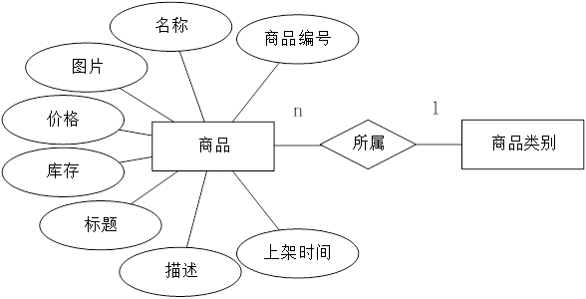
图2.4商品实体E-R图
- 商品类别实体。商品类别实体的属性有：类别编号、类别名称、描述。商品类别实体 E-R 图如图 4.5 所示。
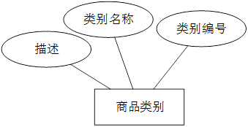
图 2.5商品类别实体的 E-R 图
- 用户实体。用户实体的属性有：用户编号、头像、用户名、密码、姓名、性别、生日、积分、手机号、证件号码、电子邮箱、地址、个性签名、登录状态、注册时间。用户实体E-R 图如图 4.6 所示。
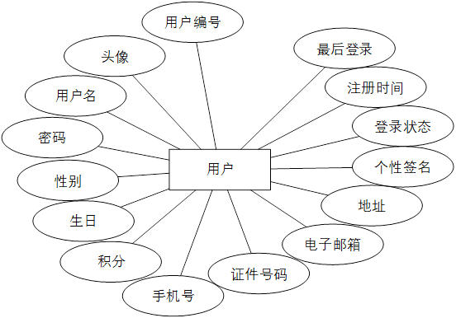
图 2.6用户实体E-R 图
- 购物车实体。购物车实体的属性有：购物车编号、购物车商品数量、购物车商品总价格、产生时间。购物车实体E-R图如图 4.7 所示。
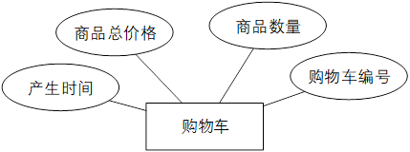
图 2.7购物车实体E-R图
- 订单实体。订单实体的属性有：订单编号、流水号、订单状态、收货地址、邮费、订单创建日期、邮编、物流方式。订单实体E-R图如图 4.8所示。
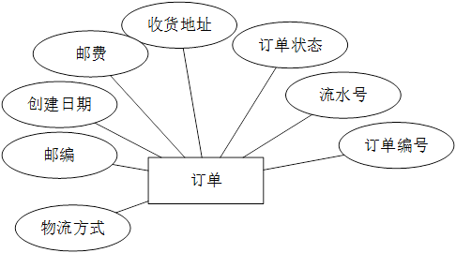
图 2.8订单实体E-R图
- 订单详情实体。订单详情实体的属性有：订单详情编号、商品图片、商品名、价格、数量。订单详情实体E-R图如图 4.10 所示。
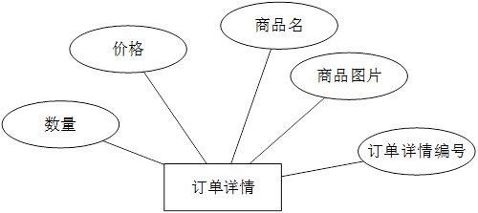
图 2.9订单详情实体E-R图
- 管理员实体。管理员实体的属性有：管理员编号、头像、用户名、密码、权限等级。管理员实体E-R图如图 4.10 所示。
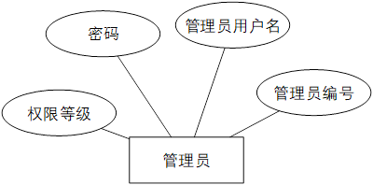
图 2.10管理员实体E-R图

2.2.2 逻辑结构设计
逻辑结构的设计主要就是把之前对E-R图的绘制分析转换成文字描述的数据库逻辑结构，根据之前的E-R图，我们可以得到本系统采用的关系型数据库中的主要的关系模型。
商品（商品编号、名称、图片、价格、库存、标题、描述、上架时间、类别编号）
商品类别（类别编号、类别名称、描述）
用户（用户编号、头像、用户名、密码、姓名、性别、生日、积分、手机号、证件号码、电子邮箱、地址、个性签名、登陆状态、注册时间）
购物车（购物车编号、购物车商品数量、购物车商品总价格、产生时间）
订单（订单编号、订单流水号、订单当前状态、收货地址、邮费、订单创建日期、快递单号、物流方式）
订单详情：（订单详情编号、商品图片、商品名、价格、数量）
管理员（管理员编号、管理员用户名、密码、权限等级）
系统日志表（日志编号、用户编号、管理员编号、描述、操作时间）

2.2.3 物理结构设计
数据库物理设计——设计数据库的物理结构，根据数据库的逻辑结构来选定要是用的数据库类型（本系统使用的是MySQL数据库），并设计和实施数据库的存储结构、存取方式等。根据前面的分析与设计，设计出了如下的数据库表结构。
- 商品表
表4.1商品表
字段名 | 类型 | 长度 | 是否为空 | 主键 | 说明
pid | int | 11 | 否 | 是 | 商品编号
pname | varchar | 20 | 否 | 否 | 名称
pimg | varchar | 100 | 否 | 否 | 图片
price | float |  | 否 | 否 | 价格
stock | int | 11 | 否 | 否 | 库存
title | varchar | 50 | 是 | 否 | 标题
desc | varchar | 500 | 是 | 否 | 描述
bytime | datetime |  | 否 | 否 | 上架时间
classid | int | 11 | 否 | 否 | 类别编号

- 商品类别表
表4.2商品类别表
字段名 | 类型 | 长度 | 是否为空 | 主键 | 说明
classid | int | 11 | 否 | 是 | 类别编号
cname | varchar | 20 | 否 | 否 | 类别名称
desc | varchar | 50 | 是 | 否 | 描述

- 用户表
表4.3用户表
字段名 | 类型 | 长度 | 是否为空 | 主键 | 说明
uid | int | 11 | 否 | 是 | 用户编号
headimg | varchar | 100 | 是 | 否 | 头像
uname | varchar | 20 | 否 | 否 | 用户名
password | varchar | 11 | 否 | 否 | 密码
myname | varchar | 20 | 是 | 否 | 姓名
sex | varchar | 2 | 是 | 否 | 性别
birthday | varchar | 14 | 是 | 否 | 生日
vip | int | 10 | 否 | 否 | 积分
phone | varchar | 20 | 是 | 否 | 手机
idnum | varchar | 50 | 是 | 否 | 证件号码
email | varchar | 50 | 是 | 否 | 电子邮箱
address | varchar | 50 | 是 | 否 | 地址
signature | varchar | 50 | 是 | 否 | 个性签名
status | int | 1 | 否 | 否 | 登陆状态
bytime | datetime |  | 否 | 否 | 注册时间
lasttime | datetime |  | 是 | 否 | 最后登录

- 购物车表
表4.4购物车表
字段名 | 类型 | 长度 | 是否为空 | 主键 | 说明
carid | int | 11 | 否 | 是 | 购物车编号
uid | int | 11 | 否 | 否 | 用户编号
pid | int | 11 | 否 | 否 | 商品编号
numbers | varchar | 11 | 否 | 否 | 商品数量
priceall | float |  | 是 | 否 | 总价
cartbytime | datetime |  | 否 | 否 | 添加时间

- 订单表
表4.5订单表
字段名 | 类型 | 长度 | 是否为空 | 主键 | 说明
orderid | int | 11 | 否 | 是 | 订单编号
ordercode | varchar | 50 | 否 | 否 | 物流号
uid | int | 11 | 否 | 否 | 用户编号
status | int | 11 | 否 | 否 | 订单状态
orderaddress | varchar | 100 | 否 | 否 | 收货人地址
postalfee | float |  | 否 | 否 | 邮费
orderdate | date |  | 否 | 否 | 创建日期
orderpostcode | varchar | 50 | 是 | 否 | 快递单号
orderpostname | varchar | 50 | 是 | 否 | 物流方式

- 订单详情表
表4.6订单详情表
字段名 | 类型 | 长度 | 是否为空 | 主键 | 说明
odetailid | int | 11 | 否 | 是 | 详情编号
orderid | int | 11 | 否 | 否 | 订单编号
pid | int | 11 | 否 | 否 | 商品编号
pimg | varchar | 50 | 否 | 否 | 商品图片
pname | varchar | 50 | 否 | 否 | 商品名称
price | float |  | 否 | 否 | 商品价格
odetailnum | int | 11 | 否 | 否 | 订购数量

- 管理员表
表4.7管理员表
字段名 | 类型 | 长度 | 是否为空 | 主键 | 说明
adminid | int | 11 | 否 | 是 | 管理员编号
aimg | varchar | 100 | 否 | 否 | 头像
aname | varchar | 20 | 否 | 否 | 用户名
password | varchar | 11 | 否 | 否 | 密码
grade | int | 1 | 否 | 否 | 权限等级

2.2.4 界面原型

页面原型设计如图2.11至图2.所示。
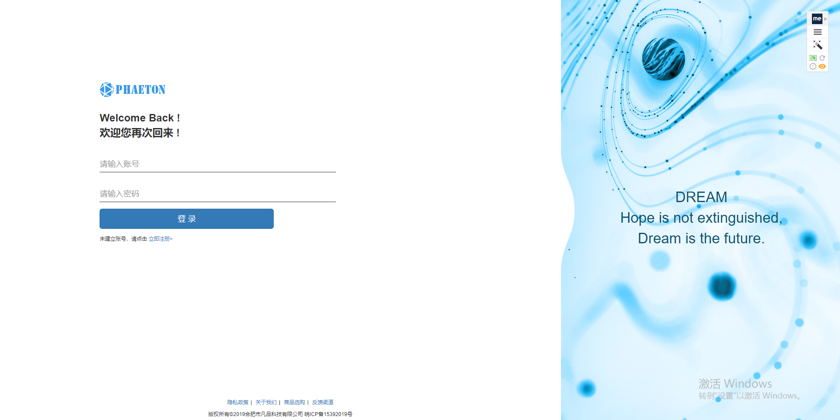
图2.11登录页面

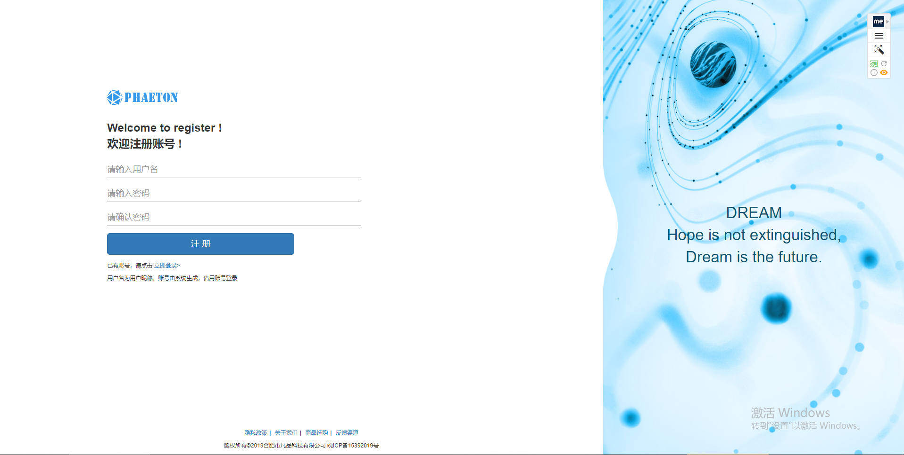
图2.12注册页面
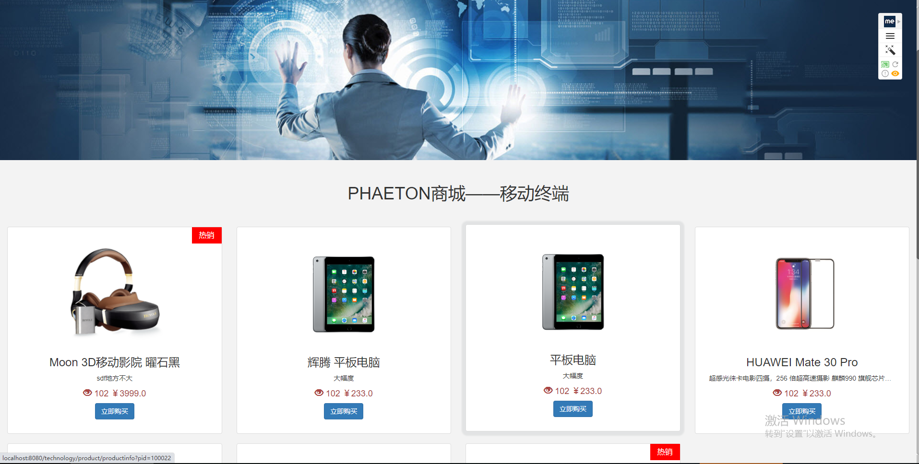
图2.13首页
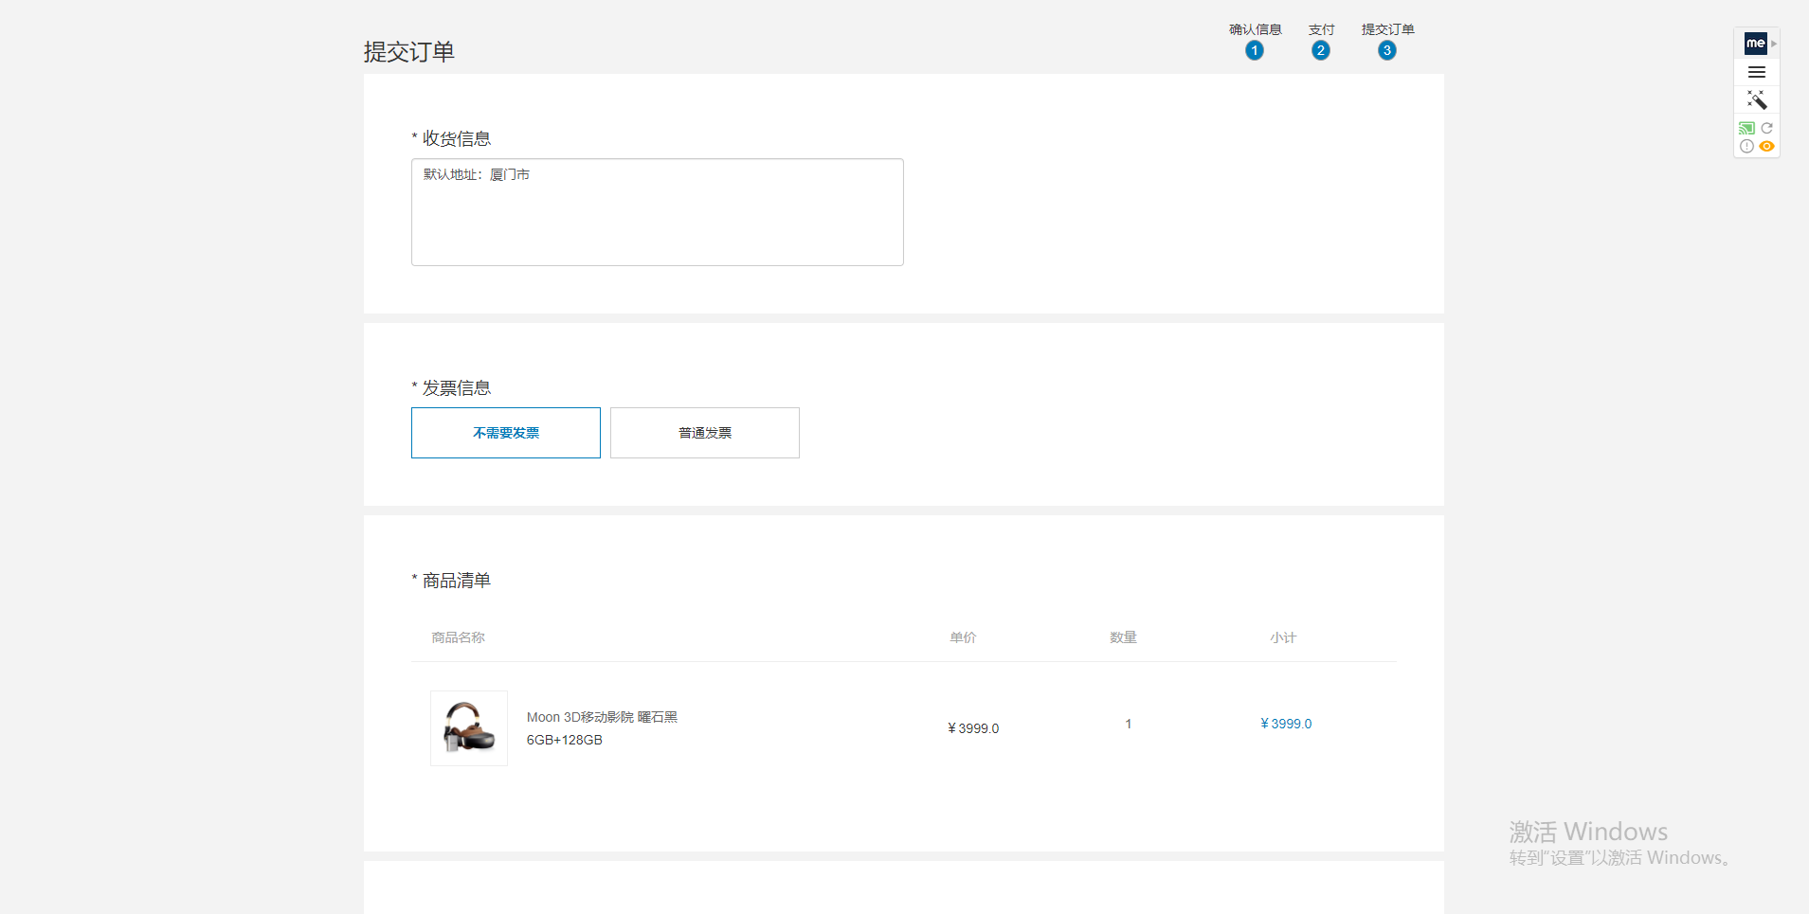
图2.14提交订单页

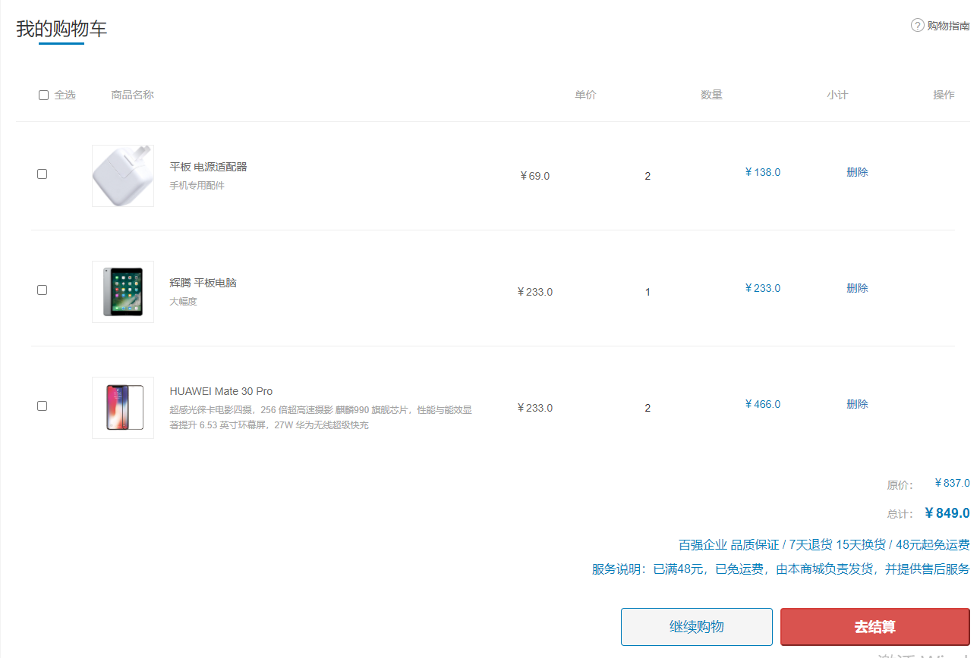
图2.15购物车页面

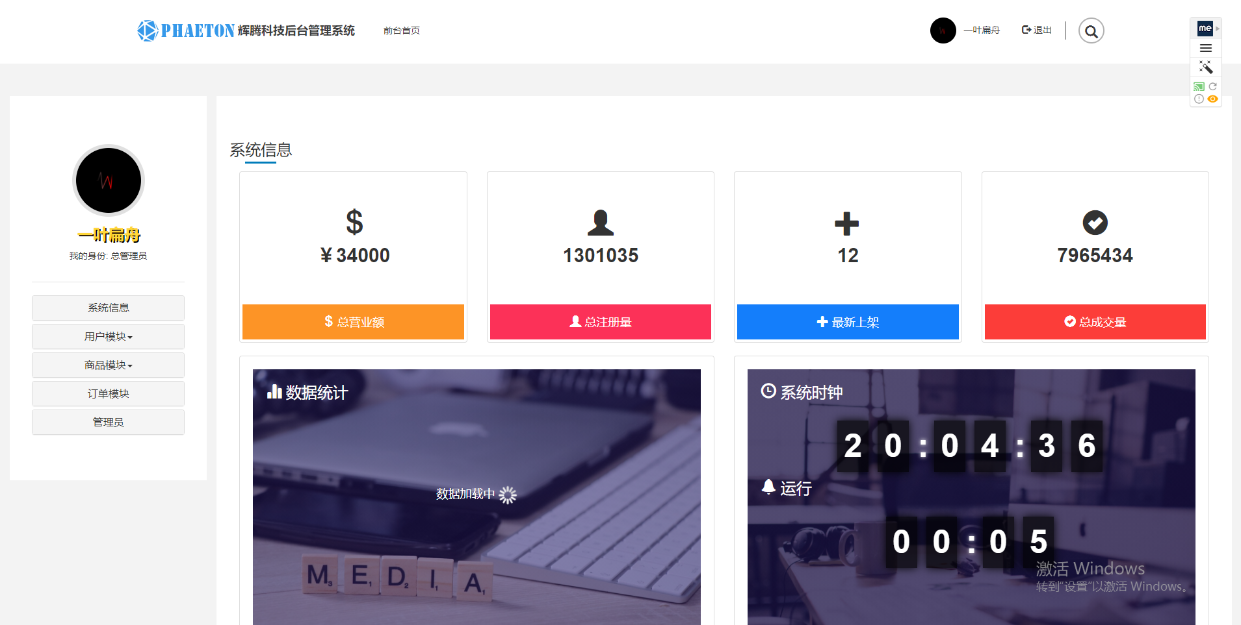
图2.16后台首页
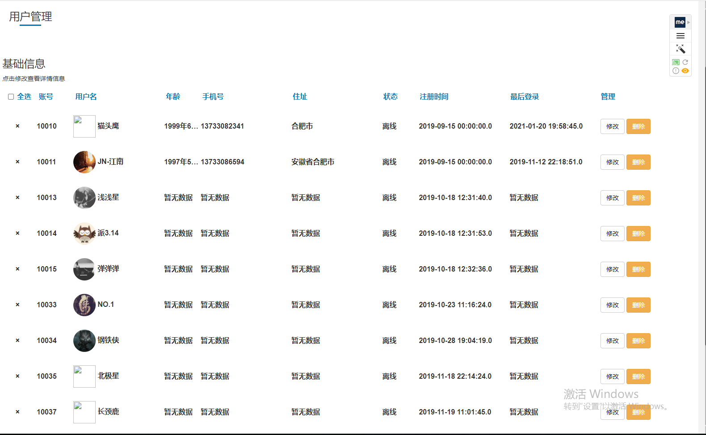
图2.16后台用户管理页面
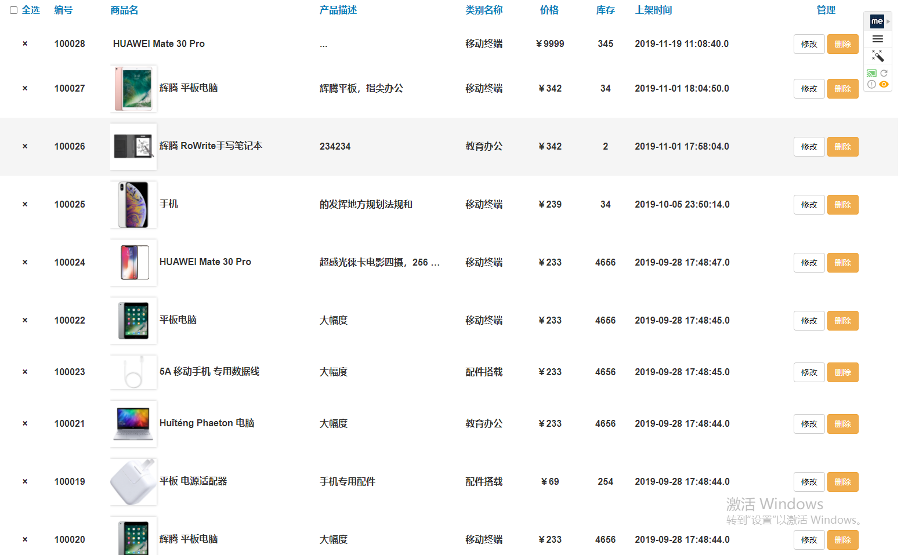
图2.17商品管理页面
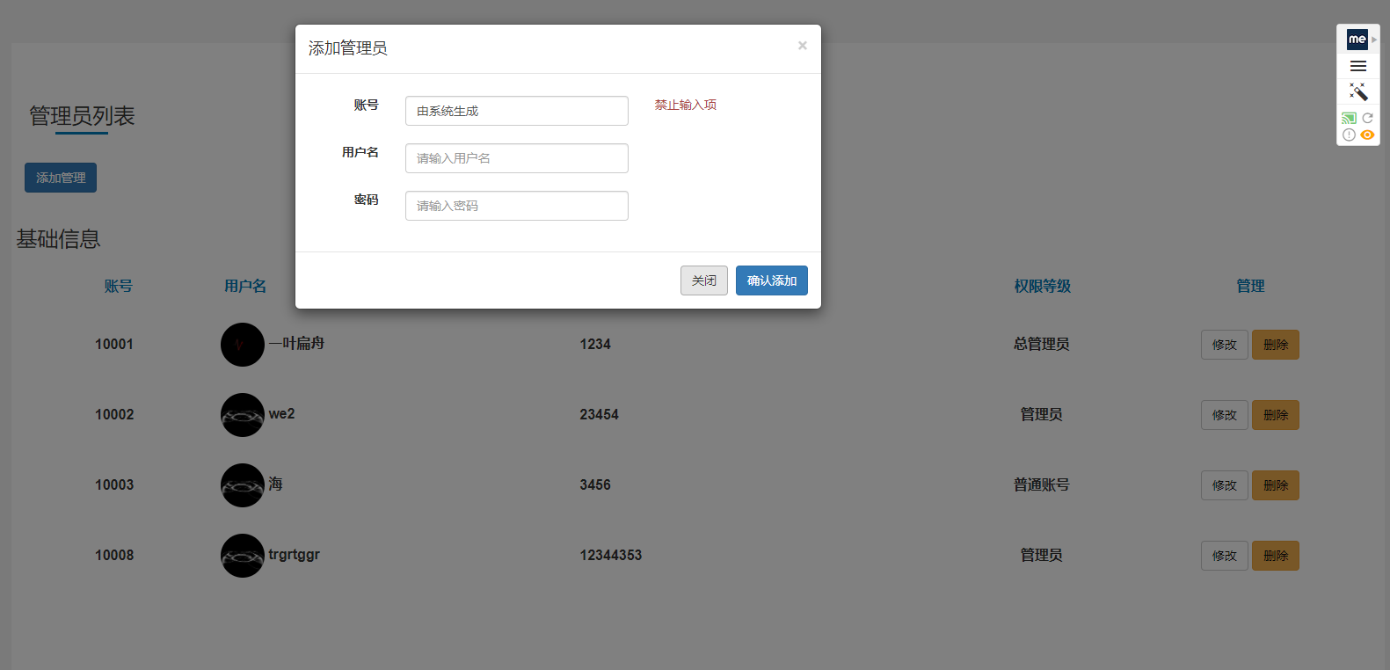
图2.18增删改管理员页面

